P R O G R A M:

Pozdravni nagovor:

CILKA JAKELJ, preds. Sveta OI JSKD

Folklorna skupina DU Ljutomer

Naslov odrske postavitve: PRLEŠKO ŠTAJERSKI PLESI

Avtor odrske postavitve: Anton in Elizabeta Prelog

Vodja: Anton Prelog

Folklorna skupina DU Križevci

Naslov odrske postavitve: SPLET PRLEŠKIH PLESOV

Avtor odrske postavitve: Viktor Slavinec

Vodja: Viktor Slavinec

FS Veseli Prleki Kluba prleških babic

Naslov odrske post.: VESELI VEČER S ŠTAJERSKIMI PLESI

Avtor odrske postavitve: FS Veseli Prleki

Vodja: Milena Borko

Folklorna skupina TKD Babinci

Naslov odrske postavitve: KOŠNJA

Avtor odrske postavitve: Marjan Filipič

Vodja: Marjan Filipič

Folklorna skupina KD Anton Krempl Mala Nedelja

Naslov odrske postavitve: STARA MATI KARA ME

Avtorica odrske postavitve: Marta Zmazek

Vodja: Marta Zmazek

Folklorna skupina KD Manko Golar Ljutomer

Naslov odrske postavitve: ZAPLEŠIMO V POMLAD

Avtor odrske postavitve: Milan Kreft

Vodja: Milan Kreft

Folklorna skupina KuD Križevci

Naslov odrske postavitve: IGRAJMO SE S KLOBUKI

Avtor odrske postavitve: Marta Zmazek

Vodja: Marta Zmazek

Mlajša folklorna skupina KD Cven

Naslov odrske postavitve: FLORJANOVO

Avtorici odrske postavitve: Urška Sovič, Mateja Topolinjak

Vodja: Urška Sovič

Folklorna skupina KUD Razkrižje

Naslov odrske postavitve: OJ, TI PRELJUBI MATJAŽ MOJ

Avtor odrske postavitve: Marko Žižek

Vodja: Marko Žižek

Mlajša folklorna skupina KAJER KD Kajer Bučečovci

Naslov odrske postavitve: PLESNO VASOVANJE

Avtor odrske postavitve: Sašo Ropoša

Vodja: Sašo Ropoša

Folklorna skupina Leščeček KD Slavko Osterc Veržej

Naslov odrske postavitve: MLADGA FANTA POD ODEJO

Avtor odrske postavitve: Marko Rus

Vodja: Marko Rus

Strokovna spremljevalka:

ga. NEVA TRAMPUŠ

Program povezuje:

NINA SUNČIČ

Prireditev so finančno podprle:

Občina Ljutomer,
Občina Veržej,
Občina Križevci,
Občina Razkrižje.

Podatki so povzeti po prijavnicah.
Oblikovala Mira Rebernik Žižek.
Razmnoženo 200 izvodov na OI JSKD Ljutomer
Ljutomer, april 2014



Območna izpostava Ljutomer

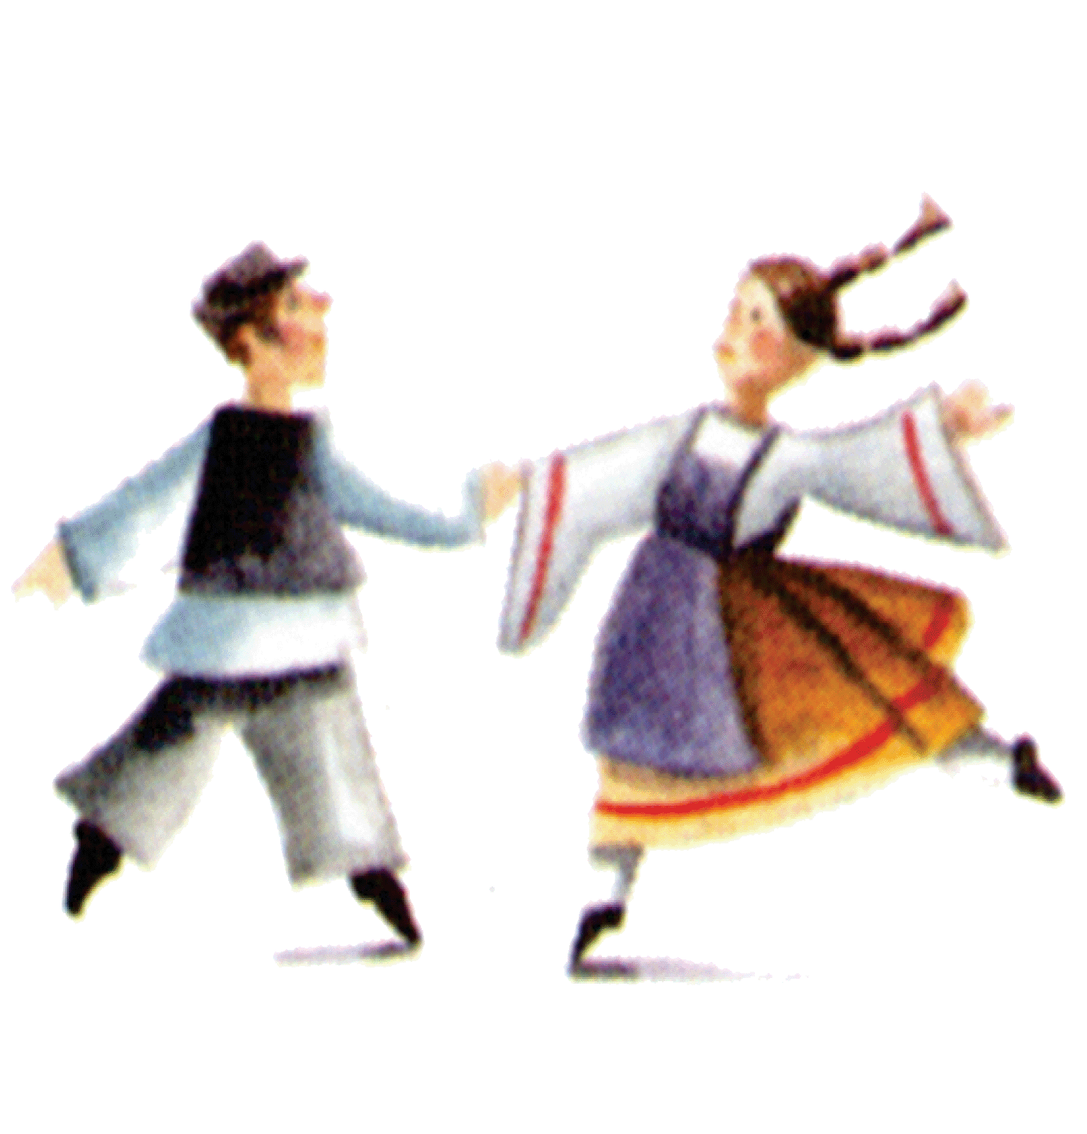

PRLEKIJA PLEŠE IN POJE,

območno srečanje

odraslih folklornih skupin

občin Ljutomer, Križevci,

Veržej, Razkrižje

sobota, 26. april 2014, ob 19.00
Dom kulture Ljutomer

